Информация к проекту решения по заявлению:
1.3 Клюева В. Ю.
Земельный участок:
адрес: Новосибирская область, г Новосибирск, Кировский район, пер 1-й Немировича-Данченко, д 41;
кадастровый номер. 54:35:051790:34;
площадь- 629 кв.м.;
Планшет № 846, 955
Зонирование: Зона застройки жилыми домами смешанной этажности (Ж-1), Подзона застройки жилыми домами смешанной этажности различной плотности застройки (Ж-1.1)
Запрос: «для индивидуального жилищного строительства (2.1) – индивидуальные жилые дома»
Планируется: строительство двухэтажного индивидуального жилого дома с подвалом и гаражом.

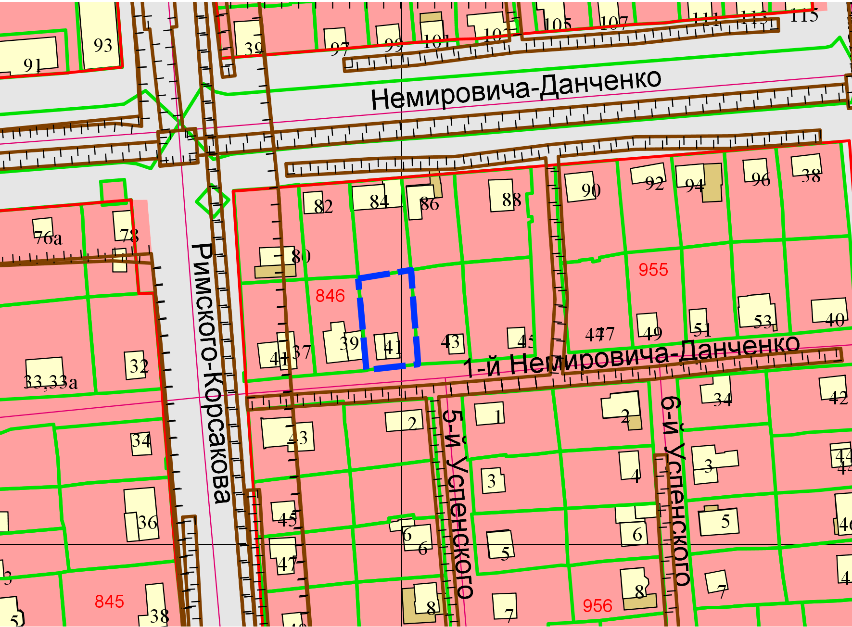
Приложения к заявлению:

